Mathématiques – Séance du lundi 25 mai 2020

Les exercices proposés sont dans la continuité des activités réalisées lors de l’émission d’aujourd’hui.

Calcul mental

Diviser un nombre entier par 2 et par 5.

Diviser un nombre par 2
Pour diviser un nombre entier par 2, on peut le décomposer en nombres multiples de 2, calculer la moitié de chaque terme et additionner le tout.
Exemple :
346 : 2
= (300 + 40 + 6) : 2
= 150 + 20 + 3
= 173
Lorsque tous les chiffres du nombre sont pairs, on peut directement trouver le résultat en écrivant la moitié de chaque chiffre.
Exemple : 246 : 2 = 123

Diviser un nombre par 5
Pour diviser un nombre entier par 5, on peut le décomposer en nombres multiples de 5 (attention, prendre des multiples de 5 facilement identifiables dans la table de 5), diviser chaque terme par 5 et additionner le tout.
Exemple :
75 : 5
= (50 + 5) : 2
= 10 + 5
= 15

Voici les calculs proposés aujourd’hui :

- 582 : 2
- 1 650 : 2
- 80 : 5
- 2 860 : 2
- 1 200 : 5
- 325 : 5

Calculs supplémentaires :

- 734 : 2
- 2 482 : 2
- 455 : 5
- 1 640 : 5

Nombres ET CALCULS
Les grands nombres
Je lis un grand nombre : quatre grandes classes d’unités (unités simples, milliers, millions, milliards)
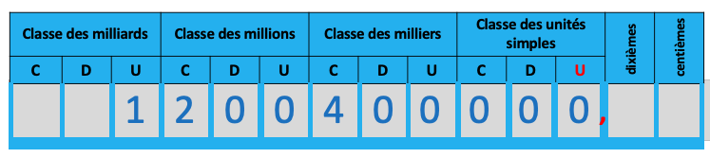
1 200 400 000 se lit « un milliard deux cents millions quatre cents mille ».
Pour lire ou écrire un grand nombre entier, il faut faire des tranches de 3 chiffres en partant du chiffre des unités et utiliser les mots mille, million, milliard.
Présentation de la droite graduée avec des grands nombres.
Quiz du jour : associer le nom du nombre à son écriture chiffrée.
Comment lis-tu les nombres suivants ?
- 24 760 010 132
- 611 140 002
- 17 000 654 013

3 PROBLEMES du jour et probleme supplementaire
La proportionnalité
Introduction du retour à l’unité.
Exemple : La boulangerie
Voici le prix du jour à la boulangerie : 2 beignets à 1,60 €
Combien vais-je payer pour 5 beignets ?
Pour trouver le prix de 5 beignets, je peux chercher le prix d’un beignet. J’utilise le retour à l’unité.
Le retour à l’unité est à utiliser seulement lorsque cela est plus avantageux.
Les ballons : « Dans un magasin de sport, 3 ballons coûtent 24 €. Quel est le prix pour 7 ballons ? 30 ballons ? »
Le gâteau : « Dans la recette d’un gâteau pour 4 personnes, il faut 200 g de farine. Quelle quantité de farine faut-il pour 3 personnes ? 5 personnes ? »
« 4 stylos identiques coûtent 2,20 €. Combien coûtent 14 de ces stylos ? »

